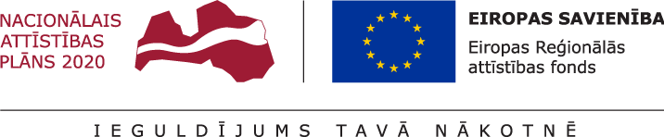
01.07.2019.
Talsu novada pašvaldībā turpinās projekta Nr. 8.1.2.0/17/I/004 “Vispārējās izglītības iestāžu mācību vides uzlabošana Talsu novadā” īstenošana.
Projekta mērķis- izglītības infrastruktūras attīstība Talsu novadā, lai sekmētu plānoto kompetenču pieejā balstītā vispārējās izglītības satura pakāpenisku ieviešanu.
Līdz jaunā mācību gada sākumam plānots pilnībā nomainīt skolēnu mēbeles Talsu 2.vidusskolā, tādējādi Talsu 2.vidusskolas skolēniem jaunais mācību gads sāksies ar jauniem skolēnu galdiem un krēsliem, kuri būs regulējama augstuma, ērti un ergonomiski jebkura vecuma skolēniem.
Joprojām turpinās būvprojekta “Talsu Valsts ģimnāzijas pārbūve” ekspertīze, lai pēc tās pabeigšanas varētu izsludināt iepirkumu plānotajiem pārbūves darbiem Talsu Valsts ģimnāzijā.
Projekta kopējās izmaksas ir 4494861,59 EUR, tai skaitā ERAF finansējums 3673940,00 EUR, valsts budžeta finansējums- 162058,59 EUR un pašvaldības līdzfinansējums 658863,00 EUR. Projekta īstenošanas termiņš- 2021.gada 31.decembris.

Aiva Dimante
Attīstības plānošanas un projektu vadības nodaļas
Projektu vadības daļas vadītāja

